Statutární město České Budějovice, JCCR, Pohádkové království o.s., KOH-I-NOOR, Cyklo Švec, Klub českých turistů,
Český svaz rekreačního sportu, Česká asociace Sport pro všechny, SK Pedagog – klub zdraví, OZP a CR JHK, Radio Blaník, Fedrfechtýři, Keltoviny, Koloběžky Šumava.

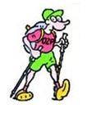
Vás zvou na XXIII. ročník

Otevření Hlavní turistické sezóny

v jižních Čechách 2015
a V. ročník Medového a marmeládového trhu se Švejkem

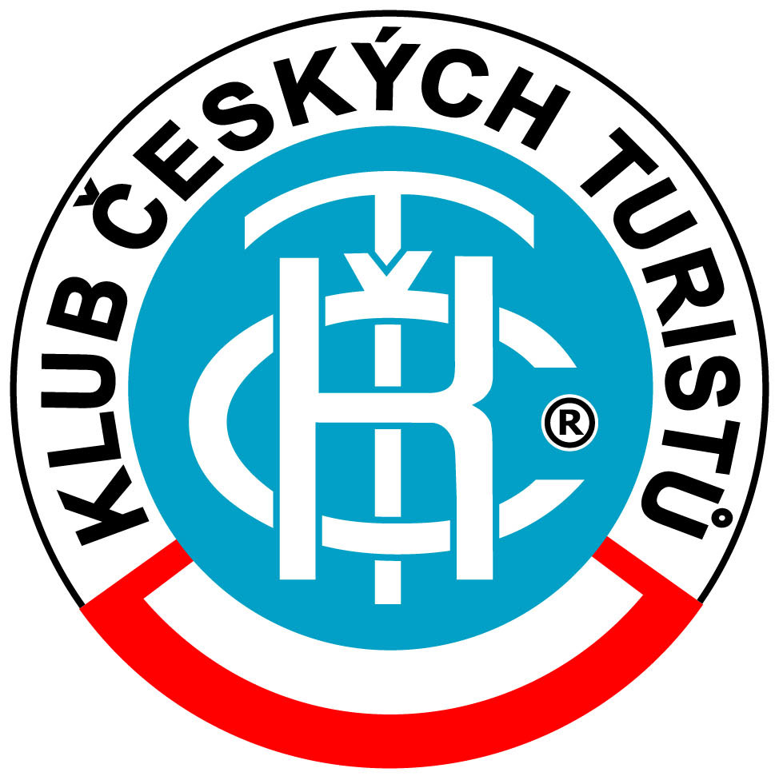
v sobotu 2. 5. 2015 před Turistickým a mapovým centrem
na náměstí Přemysla Otakara II. v Českých Budějovicích
Časový harmonogram:

7.30 – 11.30 | Průběžný start turistů.  46. ročník pochodu „Osvobození“, 24. ročník Švejkovo českobudějovické kolo.
8.30  9.00 | Prezence účastníků 7. ročníku Švejkovy cyklo60ky, mazání kolen Opodeldokem paní Müllerovou.  Start 7. ročníku Švejkovy cyklo60ky za účasti Josefa Švejka před TMC, startovné 20,- Kč, pro klienty OZP, členy ČSRS a ČASPV zdarma. Varianta cesty ČB – Písek, nebo Písek – ČB je zdarma s vyšším ohodnocením v ČB nebo Písku.  Pro všechny účastníky diplom s OZPáčkem, losování o ceny v 16.00 v místě startu.
9.05 | Pamětní fotografování účastníků u kašny se Švejkem, paní Müllerovou a OZPáčkem.
9.30 - 15.55 | Vandrování s vandrovní kartou, pohádkovým 4pohledem po Českých Budějovicích o pobyty v Pohádkovém království - 6 stanovišť, losování odměn v 16.00.
14.00 - 16.00 | Představení:  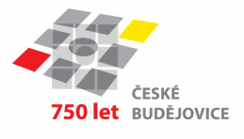  - Pangeo, JCCR, Pohádkové království, Nadace jihočeské cyklostezky, pozvání na letní dětské tábory, ukázky ČASPV, ČSRS, setkání hradních bobrů u kašny  - Největší výstava turistických pohlednic v ČR.  - Kulinářské zážitky v jižních Čechách 2015, Poznávání památek za letních úplňků 2015.  - Aktuálních cyklomap a tajemných map jižních Čech.  - Kreslení kapra Jakuba s KOH-I-NOORem.
14.00 - 15.45 | - Zahájení celostátní sběratelské akce Po věžích a rozhlednách s Přemyslem Otakarem II., výstup na Černou věž.  - Mazání kolen Opodeldokem od paní Müllerové u 1. dřevěné sochy Švejka v ČR.  - Rekreační sportování – Turnaj v ping pongu s Borovanským mlýnem o borůvkový koláč ( dle počasí), příprava na  světový rekord ve volejbalové nahrávce dvojic obouruč spodem a horem.  - Mistrovství Pohádkového království v jízdě na koloběžce kolem Samsonovy kašny v kategoriích  holky/kluci, 5 - 105 let, doporučujeme vlastní koloběžku. Zapůjčení koloběžky 10 Kč.
15.15 | Vystoupení klauna Huga
15.30 | Jižanské country – vystoupení Rychlého Kelta.
16:00 | - Losování o ceny pro účastníky 7. ročníku Švejkovy cyklo60ky.  - Křest Cestovního balíčku zážitků s mapou 2015.  - Odstartování Hlavní turistické sezóny v jižních Čechách tradičním výstřelem.
16.30 | Číše džusu nebo nealkoholického Budvaru v Turistickém a mapovém centru v Českých Budějovicích.
18.00 Konec cíle turistů pochodu „Osvobození“, Švejkovo českobudějovické kolo - pro poslední navrátilce.

Akce je pořádána s podporou OZP.
Hlavní organizátor: ČSRS SK Pedagog Sportujte s OZP
Informace: Turistické a mapové centrum České Budějovice, tel.: 386 352 589, Mgr. Marcel Goetz
© Pohádkové království o.s.

Jméno: ………………………………………………………..…..……….. tel.: ………….……………… bydliště: ………………………………………………………………………………

VANDROVNÍ KARTA – platí 2. 5. 2015
(za 6 logovtipných razítek losování o pobyt v Pohádkovém království a další ceny – slosování 2. 5. v 16.00)
start - cíl  1. socha Švejka v Čechách  Největší výstava pohlednic | Výstava v radnici, infocentrum | Muzeum koněspřežky (prohlídka zdarma)
Muzeum motocyklů | AJG – Wortnerův dům | Rabenštejnská věž – Domestika (do 15.30)

